Technische Gebäudeausrüstung im Mittelpunkt der Energiewende – Herausforderung „Trinkwassergüte“:

**Komplexität im Bauwesen mit Fachwissen   
aus Viega-Seminaren meistern**

**Attendorn, 10. März 2022 – Die gesetzlichen Maßnahmen zur Reduzierung des CO2-Ausstoßes im Gebäudesektor werden in immer kürzeren Intervallen verschärft. Für das langfristige Ziel – ein klimaneutraler Gebäudebestand – leistet die Technische Gebäudeausrüstung (TGA) einen wesentlichen Beitrag. Gleichzeitig steigen, gerade in verbrauchsoptimierten Gebäuden, die Anforderungen an den Erhalt der Trinkwassergüte. Um die daraus resultierende Komplexität in der TGA zu meistern, unterstützt Systemanbieter Viega Fachplaner, Fachhandwerker, Betreiber und Facility Manager in diesem Jahr wieder durch ein praxisgerechtes Schulungsprogramm.**

In den Seminarcentern Attendorn-Ennest, Großheringen und Niederwinkling werden so beispielsweise Themen wie der Erhalt der Trinkwassergüte in Effizienz­gebäuden behandelt oder die einfache Auslegung von Flächen­temperierungen mit entsprechenden Software-Tools. Das umfassende Seminarprogramm mit weit über 20 Themen ist unter viega.de/Seminare zu finden. Hier ist auch die Online-Anmeldung möglich.

Das schon aus 2021 bewährte Hygienekonzept erlaubt in den Viega-Seminarcentern sichere Präsenzschulungen. Sollten staatliche Verordnungen dies nicht möglich machen, sind praxisorientierte Webinare vorbereitet.

**Trinkwasserhygiene hat Priorität**

Der Erhalt der Trinkwassergüte steht bei Planern und Ausführenden weiterhin ganz oben auf der Liste der Verantwortlichkeiten. Denn die häufigen Nutzungs­unterbrechungen in Gebäuden während der Pandemie bringen spezielle Anforderungen zum Erhalt der Trinkwasserhygiene mit sich. Nicht minder aktuell ist, wie die unzulässige Erwärmung von Trinkwasser kalt in der Hausinstallation vermieden werden kann – gerade in energetisch optimierten Gebäuden.

Viega beantwortet diese und viele weitere Fragen mit anerkannt hoher Fachkompetenz rund um Trinkwasser-Installationen in sechs thematisch differenzierten Fachseminaren.

Inhaltlich erweitert wird der Themen-Schwerpunkt durch ein Seminar zum vorbeugenden Schall- und Brandschutz von Rohrleitungsinstallationen.

**Software als Handwerkszeug**

Unter dem Namen „Viptool“ stellt Viega einen umfassenden Werkzeugkasten an Software-Lösungen bereit. In acht verschiedenen Seminaren wird auf die unterschiedlichen Planungsanwendungen eingegangen, mit denen Fachplaner und Fachhandwerker es täglich zu tun haben – von der Auslegung und dem Generieren von Materiallisten bis hin zur 3D-Rohrnetzkonstruktion.

Das Training der jeweils passgenauen Software-Tools erfolgt an Computerarbeitsplätzen und ist abgestimmt auf den jeweiligen Wissenstand von Einsteigern und Fortgeschrittenen, mit und ohne CAD-Kenntnissen.

**Digitalisierung der TGA mit BIM**

Spürbare gesteigerte Anforderungen an den effizienten Bau und Betrieb von Gebäuden mit Blick auf den Lebenszyklus gibt der integralen Planung, unterstützt durch Building Information Modeling (BIM), derzeit einen großen Schub. Ehemals ein Trendthema, erreicht die BIM-Methodik zunehmend das Tagesgeschäft in den Planungsbüros, aber auch von Investoren oder Fachhandwerkern. Viega bietet daher zwei unterschiedliche Seminare an, die zum einen in das Thema einführen, und zum anderen das Arbeiten mit BIM im Unternehmen implementieren.

Besonders interessant dürfte für die Seminarteilnehmer dabei der enge Praxisbezug sein: Der Neubau des Viega-Seminarcenters „Viega World“ in Attendorn-Ennest, der kurz vor der Fertigstellung steht, wurde konsequent nach BIM geplant und gilt als Leuchtturmprojekt für diese Art des Bauens. Damit können in den BIM-Seminaren auch typische Praxisbeispiele anschaulich besprochen und am konkreten Objekt nachvollzogen werden.

Abhängig vom Themengebiet sind die Seminare in Attendorn, Großheringen und Niederwinkling auf ein bis drei Tage ausgelegt. Eine frühzeitige Anmeldung wird empfohlen, da die Teilnehmerzahlen durch das Hygienekonzept begrenzt wurden. Weitere Informationen gibt es telefonisch oder per E-Mail in den Seminarcentern Attendorn (02722/613232; [seminarcenter.at@viega.de](mailto:seminarcenter.at@viega.de)) und Großheringen (Tel. 036461/964116; [seminarcenter.gh@viega.de](mailto:seminarcenter.gh@viega.de)).

Seminarinhalte und -termine sind außerdem auf der Homepage unter viega.de/Seminare zu finden. Dort kann man sich auch online anmelden oder den Schulungskatalog als PDF herunterladen.

*PR_Seminare_1_DE_2022.docx*

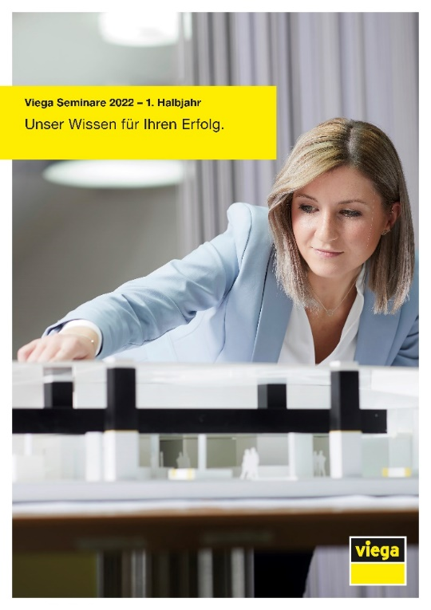   
Foto (PR_Seminare_1_DE_2022.jpg): Die Baubranche steht im Mittelpunkt eines technischen und gesellschaftlichen Transformations­prozesses. Die Viega-Seminare unterstützen Fachplaner, Fachhandwerker und Gebäudebetreiber mit aktuellem Fachwissen, um die damit verbundene Komplexität zu meistern. (Foto: Viega)

Zum Unternehmen:  
  
Über 4.700 Mitarbeiter beschäftigt die Viega Gruppe heute weltweit und gehört zu den führenden Herstellern von Installationstechnik für Sanitär und Heizung. An zehn Standorten wird am nachhaltigen Viega Erfolg gearbeitet. Die Produktion konzentriert sich in vier deutschen Werken. Spezielle Lösungen für die jeweiligen lokalen Märkte entstehen in McPherson/USA, Wuxi/China sowie Sanand/Indien. Die Installationstechnik als Kernkompetenz wirkt dabei konstant als Wachstumsmotor. Neben Rohrleitungssystemen gehört zum Produktprogramm Vorwand- und Entwässerungstechnik. Das Sortiment umfasst rund 17.000 Artikel, die nahezu überall zum Einsatz kommen: in der Gebäudetechnik ebenso wie in der Versorgungswirtschaft oder im industriellen Anlagen- und Schiffbau.  
  
1899 erfolgte die Gründung des Familienunternehmens in Attendorn. Bereits in den 60er Jahren wurden die Weichen für die Internationalisierung gestellt. Heute kommen Produkte der Marke Viega weltweit zum Einsatz. Der Vertrieb erfolgt überwiegend durch eigene Vertriebsorganisationen in den jeweiligen Märkten.